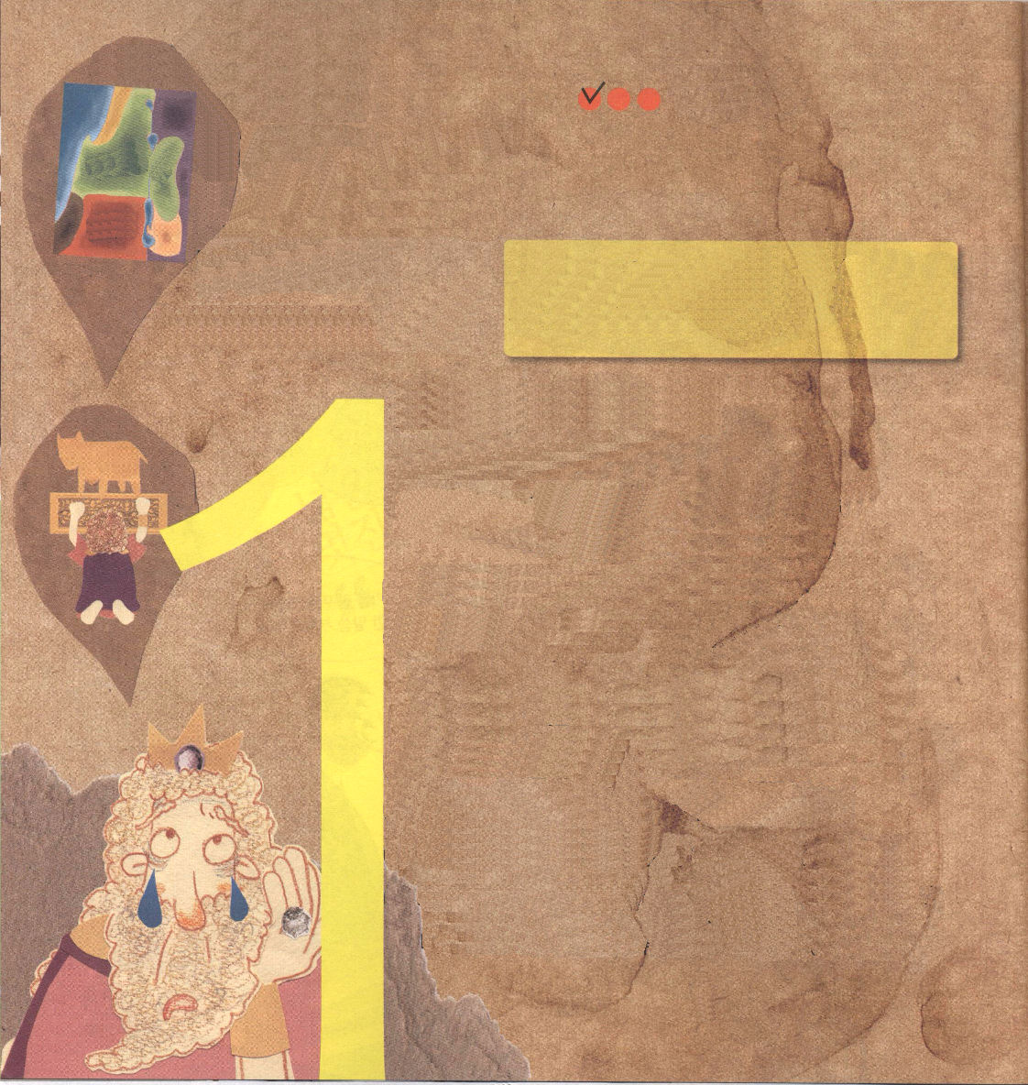
子どもが知るべき伝道者の書
神様は
レムナントに
機会をあたえられるので、」レムナントは
それをのがしては
なりません
定刻祈りに成功したらチェックしよう
北
イスラエル

南ユダ

伝3:1～10 ｜ 天の下では、何事にも定まった時期があり、すべての営みには時がある。私は神が人の子らに与えて労苦させる仕事を見た。(1､10)

１．ソロモンは立派な王でした。
しかし、機会をのがしました
(1)ソロモンは神様に一千回の全焼のいけにえを
ささげた王でした（I列王 3:4）
(2)神様の神殿を建築した王でした（I列王6:1～38）
(3)しかし、偶像を崇拝して、堕落した生活を送り
ました(I列王11:1～43)

２．ソロモンの後悔は取り戻すことができないことでした
(1)ソロモンの心に、かぎりないむなしさがやってき
ました(伝1:1～11)
(2)なやみがなくなる日はありませんでした
（伝1:12～18）
(3)快楽の終わりが苦しみということを知りました
（伝2:1～11）
(4)世の中のことを追求して生きました。その結果、
国が北イスラエルと南ユダに分かれてしまいました
(伝2:12～23)



３．レムナントは機会をのがしてはいけません
(1)天の下のすべてのことには定められた時があって、
時刻表があります(伝3:1)
(2)すべてのことには状況と時があります(伝3:2～8)
①生まれる時があって、死ぬ時があります
2040年
RUTC最高献身者
②植える時があって、植えたものを引き抜く時があります
③殺す時があって、いやす時があります
④くずす時があって、建てる時があります
⑤泣く時があって、笑う時があります
⑥なげく時があって、踊る時があります
⑦石を投げて捨てる時があって、石を集める時があります
⑧抱く時があって、それを遠ざける時があります
⑨捜す時があって、失う時があります
⑩大事に保管する時があって、捨てる時があります。
⑪ひそかに黙っている時があって、話さなければならない時があります
⑫引き裂くのに時があって、縫い合わせるのに時があります
⑬愛する時があって、憎む時があります。
⑭戦う時があって、和睦する時があります
(3)その時は偶然ではなく、神様の摂理によることなのです（伝3:9～22）

おたすけ
ください～

子どもが知るべき伝道者の書


定刻祈りに成功したらチェックしよう
伝6:1～2 ｜ 私は日の下で、もう一つの悪があるのを見た。それは人の上に重くのしかかっている。神が富と財宝と誉れとを与え、彼の望むもので何一つ欠けたもののない人がいる。しかし、神は、この人がそれを楽しむことを許さず、外国人がそれを楽しむようにされる。これはむなしいことで、それは病だ。
おとうさんに、おいしい料理を作らないと

１．祝福を正しく味わわなければうばわれてしまいます
(1)エサウは長子の権利の祝福を尊く思いませんでした
それで、煮物一杯で、長子の権利を弟ヤコブに売りました(創25:27～34)
(2)悪霊につかれたサウル王は、ねたみで目がくらんでしまって、神様が
くださった自分の祝福をみなうばわれました(Ｉサムエル18:7～10)
(3)神様の大きい祝福を受けたソロモンは、異邦人の女性が持ってきた
偶像につかえて、自分が受けた祝福を正しく味わえませんでした
(Ｉ列王11:1～13)
２．ソロモンは心を痛くしながら「神様をはなれたすべてのことは
おろかなことだ」と言いました
(1)ソロモンはことばを少なくしなさいと言いました（伝5:2)
ことばが多いとおろかなことを言います（伝5:3)
神様に約束をしたとすれば、すぐに約束を守らなければなりません
(伝5:4)
(2)多くのお金を持っても満足がなくて、多くの富を持っても
満足はありません(伝5:10)
(3)神様からたりないことはないほど受けても味わえなくなります
(伝6:2)
千年の2倍を生きても幸せではありません(伝6:6)
むなしく風を追うようなものです（伝6:9）
長子の権利をくれたら
にものをあげるよ～

見えない長子の権利は
いいや。にものは
おいしいな
長子の権利
ぼくのもの！

神様が
与えられる祝福を
管理する方法を
知らなければ
なりません

３．レムナントは家庭でも、他の人からも
世の中でも来る苦難に勝つ力がなければなりません
(1)レムナントヨセフは、家庭問題に勝つ力がありました（創37:1～11）
(2)レムナントモーセは、社会問題に勝つ力がありました（出3:1～18）
(3)レムナントサムエルは、教会問題に勝つ力がありました（Iサムエル3:1～18）
(4)レムナントダビデは、国家問題に勝つ力がありました（Iサムエル17:1～47）
(5)レムナントエリシャは、偶像問題に勝つ力がありました（Ⅱ列王6:8～20）
(6)レムナントイザヤは、時代問題に勝つ力がありました（イザヤ6:1～13）
(7)パウロとテモテは、異端のぬれぎぬと、迫害問題に勝つ力がありました（Ⅱテモテ2:1～7）

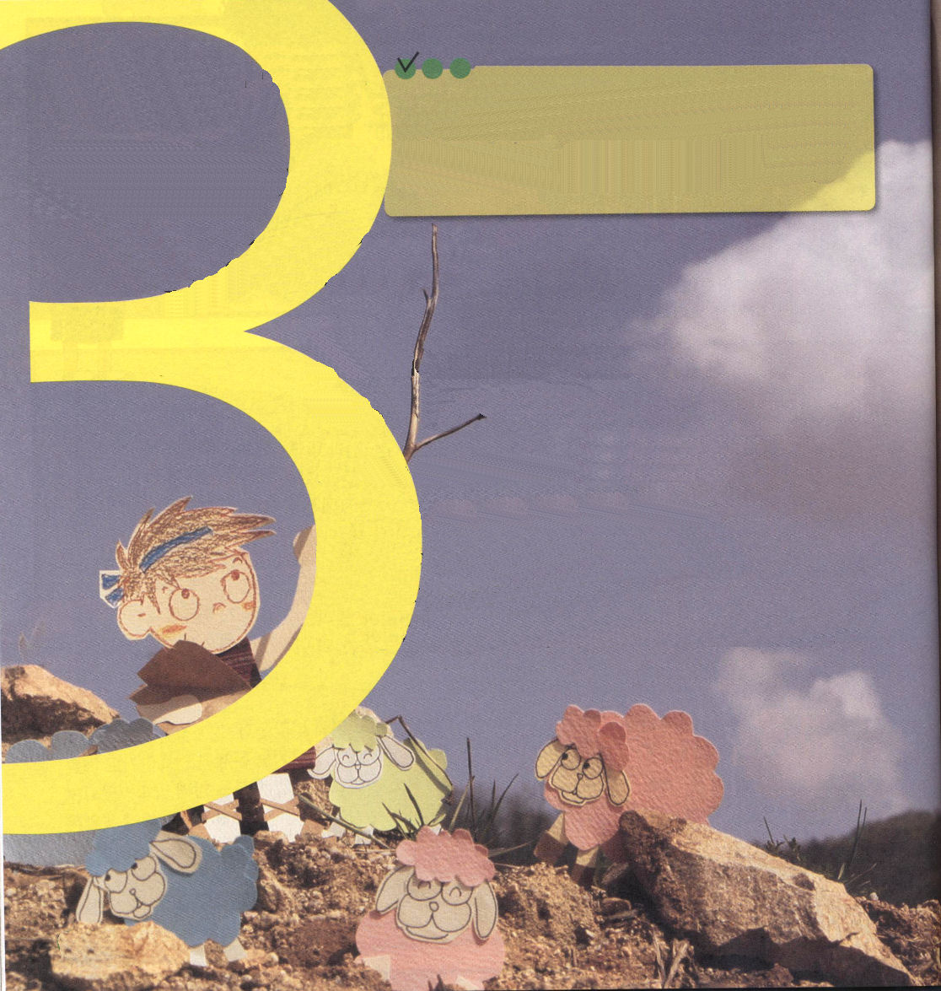
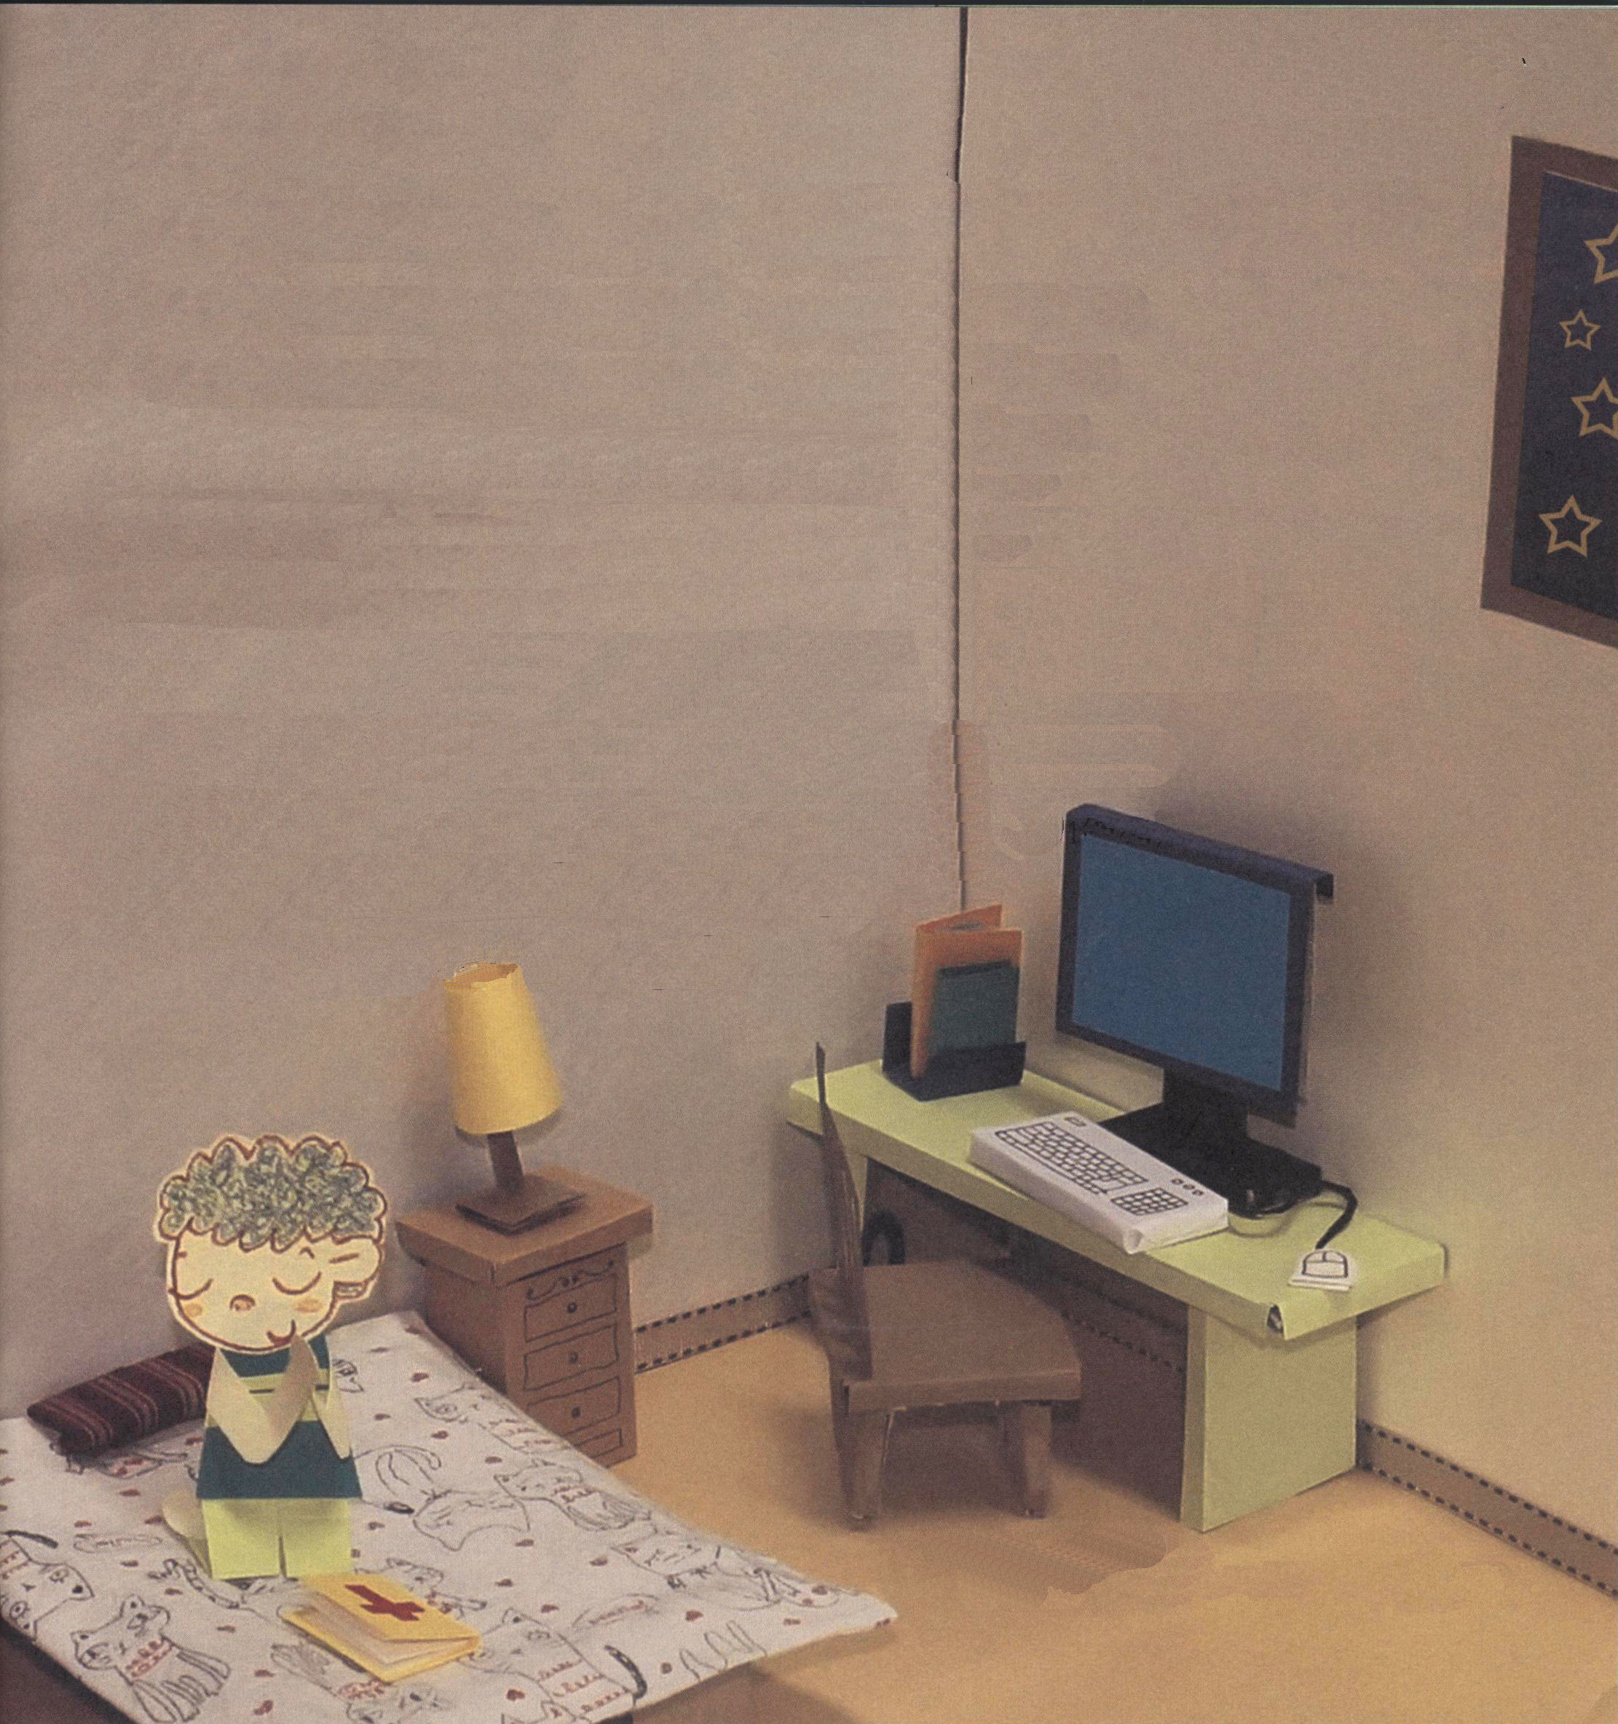
定刻祈りに成功したらチェックしよう
伝9:1 ｜ というのは、私はこのいっさいを心に留め、正しい人も、知恵のある者も、彼らの働きも、神の御手の中にあることを確かめたからである。彼らの前にあるすべてのものが愛であるか、憎しみであるか、人にはわからない。
人のいちばん
大きな本分は
なんでしょうか

１．最高の知恵と最高の＊本分は
神様を恐れ、うやまうことです
(1)幸いな人は、神様のみことばを喜び
昼も夜も黙想することが好きです（詩1:1～6)
(2)神様をおそれ、敬うことは知識のはじめです(箴1:7)
(3)義人や知恵のある人は、
彼らすることは、すべて神様の御手の中にあります
（箴9:1）

子どもが知るべき伝道者の書

２．知恵のある人とおろかな人の差は、さけられない未来になります
(1)死んだライオンより、生きている犬がよいです(伝9:4)
(2)足がはやい人が競争に勝つのではありません（伝9:11）
(3)知恵のある人の静かな話が、おろかな人のさけびよりよいです（伝9:17）
(4)穴を掘る人は、自分がその穴に落ちます(伝10:8)
(5)おろかな人はよくしゃべりますが、これから起こることについて知りません
(伝10：14)

３．神様をおそれ敬う人は、世の中が知らない答えを味わいます
(1)主を見下す者たちは、犯罪におちいって、ほろびにいたります
(2)主をおそれ敬ったダビデ王は、最高の王になりました (Ⅰ歴29：10～14)
(3)失敗を経験したあと、ソロモン王は、
主以外にはすべてがむなしいと告白しました

＊本分：絶対に、当然守って行うべき役割

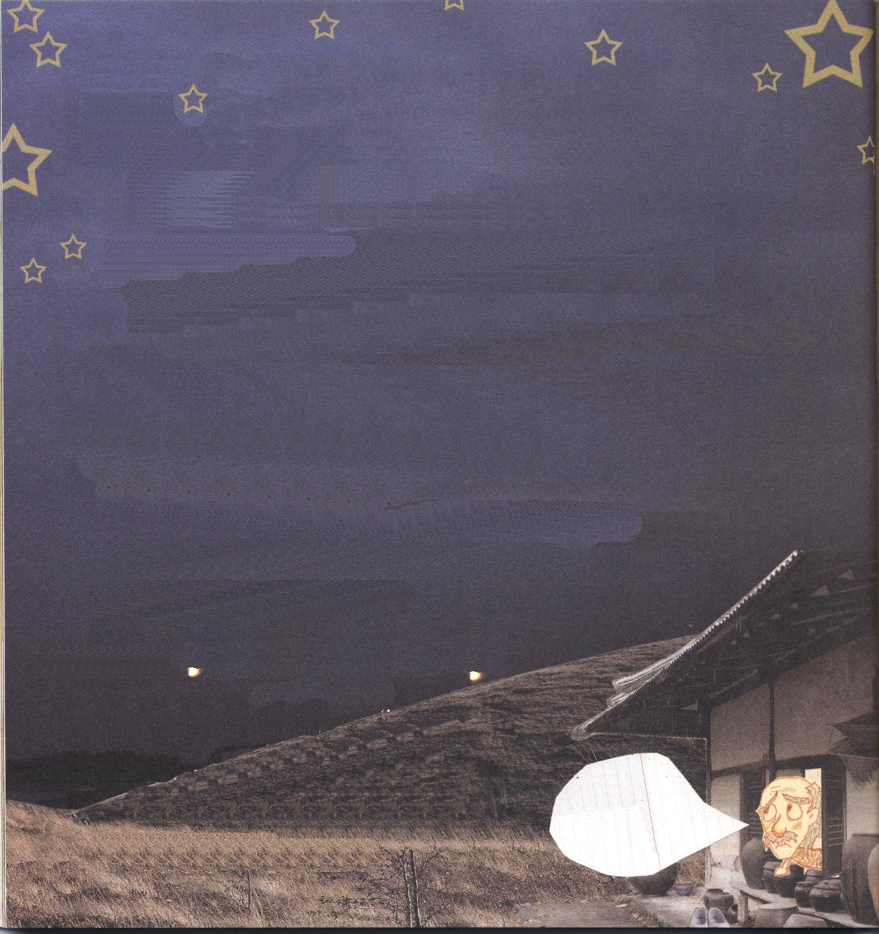
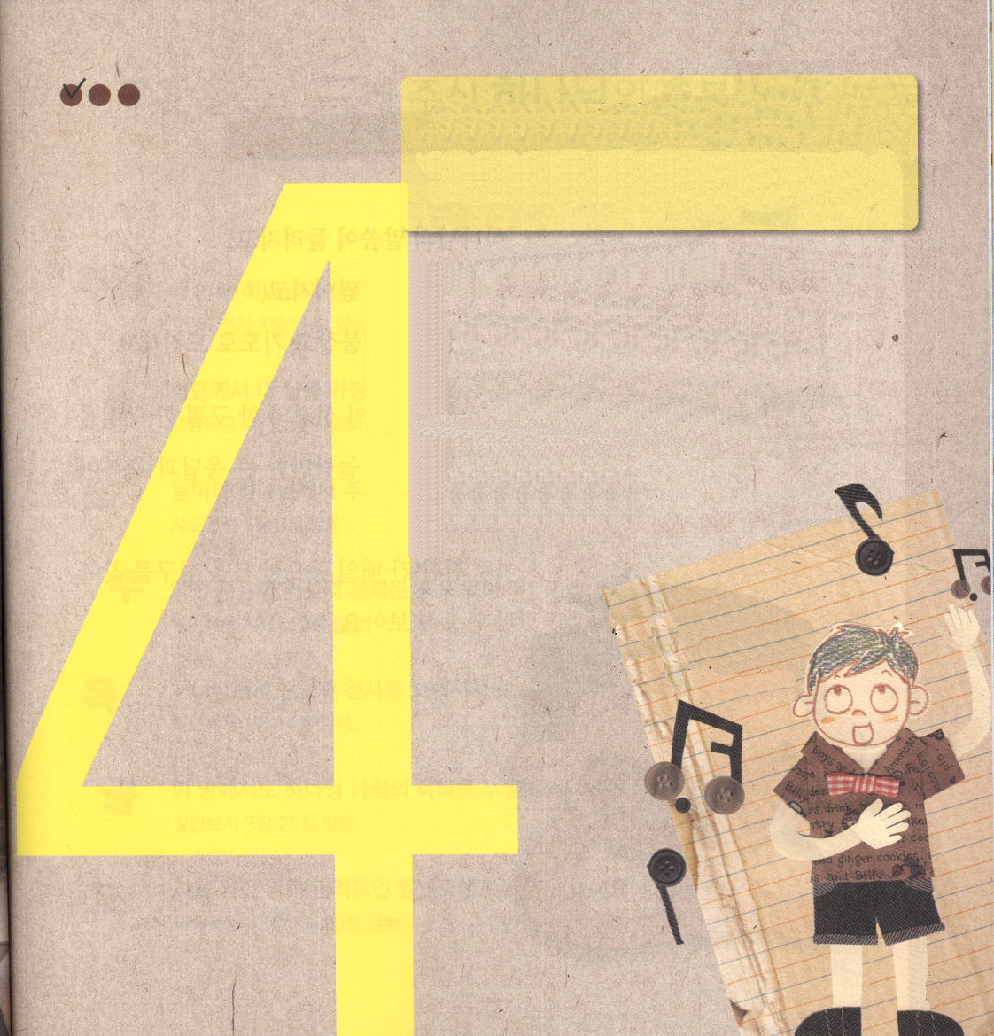
1．神様のみことばがよく打ちつけられた釘のように打ちつけられなければなりません
(1)知恵のある者のことばは、突き棒のようなものであり、編集されたものはよく打ちつけられた釘のようなものです (伝12：11)
(2) 釘がかたい壁に打ちつけられれば、そこになんでもかけることができるように
神様のみことばがかたく打ちつけられると、そこに神様の栄光がかけられます
(イザヤ22：20～24)
(3)よく打ちつけられた釘のように、心に神様のみことばが打ちつけられたレムナント
7人は、世界を変化させる答えを受けました
(創37：1～11、出2：1～10、Ⅰサムエル3：1～18、Ⅰサムエル16：1～13、
Ⅰ列19：18～20、イザヤ6：13、Ⅱテモテ2：1～7)
(4)心に神様のみことばがよく打ちつけられた初代教会の伝道者たちは、
迫害とかん難の中でもがっかりすることなく、よりいっそう、伝道にはげみました
(使1：1～14)

2．年老いると変えられない時刻表が来ます
(1)わざわいの日が来ます (伝12：1)
(2)力がなくて粉ひきができず、目が暗くなり、鳥の声に起き上がり、水がめは泉のかたわらで砕かれる日が来ます (伝12：3～6)
(3)もとあった地に帰る日が来ます (伝12：7)

3．そのような日が来るまえに、必ず見つけなければなりません
(1)創造者を覚えなければなりません (伝12：1)
(2)むなしいことにすべてをかけてはなりません (伝12：8)
(3)この世のすべてのことの結果をすべて
若いときはよく寝て
ごはんも、おいしかったのに、今は力もなくねむれず、聖書を
見てもよく見えない
聞かされたので、神様をおそれ敬い、
神様の命令を守りましょう。
これがすべての人がするべき本分です (伝12：13)

子どもが知るべき伝道者の書
定刻祈りに成功したらチェックしよう

伝12:1～11 ｜あなたの若い日に、あなたの創造者を覚えよ。わざわいの日が来ないうちに、また「何の喜びもない」と言う年月が近づく前に。太陽と光、月と星が暗くなり、雨の後にまた雨雲がおおう前に。

♪レムナントのときから神様を知って
神様をさんびできてかんしゃします～♪
レムナントのときに
かならずすることが
あります

